Для заказа доставки работы
воспользуйтесь поиском на сайте http://www.mydisser.com/search.html

Міністерство освіти і науки, молоді та спорту України

Донбаська національна академія будівництва і архітектури

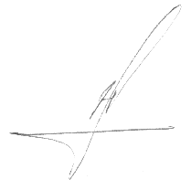
НЕЗДОЙМІНОВ ВІКТОР ІВАНОВИЧ

УДК 628. 35

ОДНОМУЛОВА НІТРИФІКАЦІЯ – ДЕНІТРИФІКАЦІЯ В БІОЛОГІЧНИХ РЕАКТОРАХ ІЗ ЗАТОПЛЕНОЮ ЕРЛІФТНОЮ СИСТЕМОЮ АЕРАЦІЇ

05.23.04 – водопостачання, каналізація

Автореферат
дисертації на здобуття наукового ступеня
доктора технічних наук

Макіївка - 2013
Дисертацією є рукопис

Робота виконана у Донбаській національній академії будівництва і архітектури Міністерства освіти і науки, молоді та спорту України

Офіційні опоненти:
доктор технічних наук, професор
Душкін Станіслав Станіславович,
Харківська національна академія міського
господарства, завідувач кафедри водопостачання,
водовідведення і очищення вод;

доктор технічних наук, доцент
Ковальчук Віктор Анатолійович,
Національний університет водного господарства
та природокористування (м. Рівне), професор кафедри водовідведення, теплогазопостачання та вентиляції;

доктор біологічних наук, професор
Гвоздяк Петро Ілліч,
Інститут колоїдної хімії і
хімії води НАН України (м. Київ),
головний науковий співробітник.

Захист відбудеться «28 » лютого 2013 року о 10⁰⁰ годині на засіданні спеціалізованої вченої ради Д 12.085.02 Донбаської національної академії будівництва і архітектури за адресою 86123, м. Макіївка, вул. Державіна, 2,навчальний корпус № 1, зала засідань.

З дисертацією можна ознайомитись у бібліотеці Донбаської національної академії будівництва і архітектури за адресою: 86123, м. Макіївка, вул. Державіна, 2, навчальний корпус № 1.

Автореферат розісланий 25 січня 2013 р.
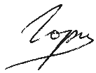
В.о вченого секретаря
спеціалізованої вченої ради С.А. Горожанкін

ЗАГАЛЬНА ХАРАКТЕРИСТИКА РОБОТИ

Актуальність теми. В сучасних умовах підвищення ефективності біологічного очищення стічних вод та утилізації осадів має першочергове значення. Більшість станцій біологічного очищення запроектовані тільки на видалення органічних забруднень, а не на забезпечення необхідного ступеня очищення від сполук азоту. Скидання очищених стічних вод з підвищеним вмістом азоту у природне водне середовище стає причиною забруднення води та погіршення її органолептичних показників.
Не менш важлива проблема пов'язана з обробкою і розміщенням осадів міських стічних вод, які у більшості випадків скеровуються в необробленому вигляді на мулові майданчики, що чинить негативний вплив на екологічний стан і умови життя населення.
На діючих міських очисних спорудах вирішення даних проблем можливе за рахунок застосування технологій біологічного очищення і глибокої аеробної обробки осаду, в яких поєднуються процеси біохімічного вилучення із стічних вод органічних речовин і мінеральних сполук азоту в одній споруді одночасно. Поєднання в одному біологічному реакторі процесів нітри-денітрифікації в присутності органічних речовин дозволяє підвищити ефективність очищення, знизити капітальні та експлуатаційні витрати. Найбільш перспективною спорудою для одночасного культивування біоценозу гетеротрофних і автотрофних мікроорганізмів є аеротенки із затопленою ерліфтною системою аерації.
Одним із стримуючих факторів впровадження біотехнологій з одночасним протіканням аеробного процесу нітрифікації та денітрифікації в одному і тому ж реакторі є відсутність науково обґрунтованих методів визначення параметрів, а також розрахункових залежностей.
Викладені положення свідчать про актуальність та важливість наукової проблеми, яка полягає в подальшому вдосконаленні методів біологічного очищення стічних вод з суміщенням процесів нітри-денітрифікації в спорудах із затопленою ерліфтною системою аерації. Такий підхід дозволяє підвищити ефективність очищення стічних вод від сполук азоту та органічних забруднень.
Зв'язок роботи з науковими програмами, планами, темами.
Основні дослідження теоретичного і прикладного характеру виконано в межах загальнодержавних програм: «Реформування і розвиток житлово-комунального господарства на 2004-2010 роки» (постанова Кабінету Міністрів України № 1869-1V від 24.06.2004 р.) і «Реформування та розвиток водопровідно-каналізаційного господарства Донецької області на 2005-2009 роки і період до 2015 року» (постанова Кабінету Міністрів України № 1731 від 23.12.2004 р.).
Результати роботи є складовою частиною наукових досліджень, виконаних згідно з держбюджетною тематикою Міністерства освіти і науки, молоді та спорту України (Звіти про НДР №№ державної реєстрації 0111U001806, 0109U003037, 2007-2010 рр., виконаних під керівництвом автора), а також досліджень в рамках держтеми «Програми реформування і поліпшення водопостачання та водовідведення населених пунктів Донецької області на період 2003-2005 років з перспективою розвитку до 2010 р.» (рішення сесії Донецької обласної ради від 04.03.2003 р. № 4/7-173) і госпдоговірних робіт (ТЕРЗ 2006-106-02, ТЕРЗ 2007-107-05, ТЕРЗ 2009-109-03, ТЕРЗ 2011-111-13 у Донбаській національній академії будівництва і архітектури).
Мета і задачі дослідження: наукове обґрунтування інженерної методики розрахунку споруд одномулової нітри-денітрифікації (ОНД) біоценозом автотрофних і гетеротрофних мікроорганізмів, включаючи анаммокс-бактерії, при біологічному очищенні стічних вод та споруд обробки осадів у біореакторах із затопленою ерліфтною системою аерації.
Для досягнення поставленої мети необхідно було вирішити наступні задачі:
- провести аналіз сучасних біотехнологій видалення азоту із стічних вод, виявити основні їх недоліки та шляхи підвищення ефективності;
- навести теоретичне обґрунтування одномулової нітри-денітрифікації в одній споруді із затопленою ерліфтною системою аерації з урахуванням закономірностей росту гетеротрофних і автотрофних груп мікроорганізмів при очищенні міських стічних вод);
- створити математичну модель затопленого ерліфту і отримати залежності для розрахунку системи аерації;
- виконати експериментальні дослідження на лабораторній моделі затопленого ерліфта з метою підтвердження отриманих теоретичних залежностей;
- дослідити в промислових умовах затоплену ерліфтну систему аерації і отримати залежності для регулювання концентрації кисню в споруді при одночасній нітри-денітрифікації для очищення стічних вод;
- розробити метод розрахунку і конструкцію біореактора із затопленою ерліфтною системою аерації для видалення азоту з одночасним окисленням органічних забруднень;
- на підставі теоретичних досліджень обґрунтувати параметри споруд глибокої мінералізації осадів з наступним муловідділенням у зваженому шарі;
- розробити конструкцію муловідділювача зі зваженим шаром, здатну забезпечити муловідділення з високим вмістом завислих речовин;
- провести промислово-дослідну апробацію розробленої технології для визначення основних експлуатаційних параметрів глибокої мінералізації осадів;
- оцінити економічну ефективність використання одномулової нітри-денітрифікації при очищенні міських стічних вод з аеробною обробкою осадів.
Об’єкт дослідження – біологічне очищення стічних вод від органічних забруднень і сполук мінерального азоту та обробка осадів.
Предмет дослідження – науково-практичні засоби інтенсифікації роботи споруд одномулової нітри-денітрифікації в присутності органічних забруднень і сполук азоту.
Методи дослідження. Поставлені завдання вирішувалися методами фізичного та математичного моделювання гідродинамічних процесів в реакторах із затопленою ерліфтною системою аерації. Експериментальні дослідження використовувалися для обґрунтування застосування одномулової нітри-денітрифікації, перевірки отриманих математичних моделей і розроблених методів розрахунку. Достовірність результатів досліджень перевірялася шляхом зіставлення теоретичних залежностей з результатами лабораторних та натурних спостережень.
Наукова новизна одержаних результатів:
- теоретично і експериментально обґрунтовано застосування одночасної нітрифікації і денітрифікації в одній споруді при очищенні міських стічних вод і аеробній мінералізації осадів;
- вперше створені науково-обґрунтовані залежності для розрахунку моделі аеротенка-відстійника із затопленою ерліфтною системою аерації при очищенні стічних вод біоценозом гетеротрофних і автотрофних мікроорганізмів та запропонована комп’ютерна програма для інженерних розрахунків;
- на підставі узагальнення теоретичних й експериментальних даних обґрунтовано принципи створення нових конструкцій затопленої ерліфтної системи аерації в аеротенках, яка забезпечує високу ефективність одночасного очищення від органічних речовин і мінеральних сполук азоту;
- теоретично обґрунтовані і практично перевірені параметри біореакторів глибокої мінералізації осадів за участі процесів нітри-денітрифікації з наступним муловідділенням у зваженому шарі осаду;
- запропонована і розроблена нова конструкція муловідділювача зі зваженим шаром осаду, що забезпечує високу ефективність відділення активного мулу від мулової води.
Практичне значення одержаних результатів полягає в тому, що:
- розроблені рекомендації на проектування економічно ефективного метода біологічного очищення міських стічних вод від органічних забруднень і сполук азоту в одній споруді;
- удосконалено технологію очищення міських стічних вод з ОНД в біореакторах із затопленою ерліфтною системою аерації, впровадження якої скорочує об’єми споруд, виключає насосне обладнання для рециркуляції об’ємів води між спорудами і не потребує додавання лужних реагентів. Технологія впроваджена на очисних спорудах с.м.т. Новий Світ Донецької області добовою продуктивністю 6 тис. м³ з економічним ефектом 431,9 тис. грн. на рік;
- розроблена і запатентована нова конструкція затопленого ерліфтного аератора, що забезпечує високу окислювальну здатність системи аерації і створює в біологічному реакторі чітко виражені висхідні-спадні потоки з аеробними й аноксидними зонами. Це дозволяє підвищити ефективність очищення стічних вод від органічних забруднень і сполук мінерального азоту в проточних біореакторах;
- розроблено програмне забезпечення з розрахунку і оптимізації роботи біологічних реакторів із затопленою ерліфтною системою аерації, що скорочує трудомісткість розрахунків і підвищує їх точність;
- розроблено і запатентовано новий спосіб глибокої мінералізації осадів міських стічних вод, впроваджений на каналізаційній очисній станції м. Макіївки Донецької області з річним економічним ефектом 4,4 млн. грн. Спосіб забезпечує розпад органічної частини осадів на 95%;
- розроблена проектно-конструкторська документація аеробного мінералізатора з муловідділювачем, яка пройшла експериментально-промислову перевірку й може бути використана для широкого впровадження в системах водовідведення;
- результати досліджень впроваджено в навчальний процес при викладанні дисциплін «Водовідведення», «Гідравлічні та аеродинамічні машини» студентам Донбаської національної академії будівництва і архітектури та наведено в навчальному посібнику «Інженерна гідравліка», призначеному для студентів спеціальності «Водопостачання та водовідведення» ВНЗ будівельного профілю;
- конструктивні і технологічні рішення одномулової нітри-денітрифікації (ОНД) в біореакторах із затопленою ерліфтною системою аерації та глибокої обробки осадів захищені патентами України на винахід № 94152, № 99084787, № 20040402868.
Особистий внесок здобувача. Основні наукові ідеї і положення теоретичних і експериментальних досліджень розроблено і сформульовано автором особисто, а саме:
- виконано критичний аналіз сучасних технологій біологічного очищення міських стічних вод з нітри-денітрифікацією;
- визначено основні напрямки досліджень одночасної нітри-денітрифікації в спорудах із затопленою ерліфтною системою аерації;
- обґрунтовано спосіб одномулової нітри-денітрифікації в біореакторах із затопленою ерліфтною системою аерації;
- виконані наукове обґрунтування та аналіз гідродинамічних циркуляційних потоків в аеротенку з затопленим ерліфтом;
- розроблено конструкцію затопленого ерліфта і аераційну систему з тканинних аераторів;
- побудовано математичну модель роботи затопленого ерліфта в біореакторі;
- розроблено новий біологічний метод глибокої мінералізації осадів міських стічних вод;
- розроблено конструкцію муловідділювача зі зваженим шаром осаду.
Апробація результатів дисертації. Основні результати та головні положення дисертаційної роботи доповідалися автором та обговорювалися на наукових конференціях:
- міжнародному семінарі ЮНЕСКО «Базові науки і вода» (м. Донецьк, 2003 р.);
- міжнародній науково-практичній конференції «Технологии очистки воды» (Південно-Російський державний технічний університет (Новочеркаський політехнічний інститут), м. Новочеркаськ, 2004 р.);
- міжнародній науково-практичній конференції «Вода – 2005. Сучасні проблеми водопостачання і водовідведення» (Одеська державна академія будівництва та архітектури, м. Одеса, 2005 р.);
- другій міжнародній науково-практичній конференції «Вода, екологія, суспільство» (Харківська національна академія міського господарства, м. Харків, 2006 р.);
- 62-ій науково-технічній конференції (Харківський державний технічний університет будівництва та архітектури, м. Харків, 2007 р.);
- першій міжнародній науково-практичній конференції «Актуальні питання реформування житлово-комунального господарства в Україні» (м. Макіївка – Слов’янськ, 2008 р.);
- міжнародній науково-технічній конференції Московського державного будівельного університету (м. Москва, 2008 р.);
- третій міжнародній науково-технічній конференції «Актуальні проблеми водного господарства та природокористування» (Національний університет водного господарства та природокористування, м. Рівне, 2009 р.);
- міжнародній науково-практичній конференції «Сучасні проблеми охорони довкілля та раціонального використання ресурсів у водному господарстві» (м. Миргород, 2010 р.);
- третій міжнародній науково-практичній конференції «Вода, екологія, суспільство» (Харківська національна академія міського господарства, м. Харків, 2010 р.);
- 12-ій науково-технічній конференції «Промислова гідравліка і пневматика» (м. Донецьк, 2011 р.);
- національний екологічний форум «Екологія промислового регіону» (м. Донецьк, 2012 р.).
Публікації. Основний зміст роботи опубліковано у 25 роботах у наукових фахових виданнях України, Російської Федерації, отримано 2 патенти України на винаходи.
Структура та обсяг роботи. Дисертаційна робота складається зі вступу, шести розділів, загальних висновків, списку використаних джерел з 259 найменувань, 2 додатків і містить 55 рисунків і 40 таблиць, загальний об’єм роботи 248 сторінок.
ОСНОВНИЙ ЗМІСТ РОБОТИ
У вступі обґрунтовано актуальність роботи, сформульовані мета і задачі, об’єкт і предмет дослідження. Наведено основні дані щодо наукової новизни та практичного значення отриманих результатів, відзначено зв'язок роботи з науковими програмами й особистий внесок здобувача.
У першому розділі зроблено аналітичний огляд досліджень процесів біохімічного видалення сполук мінерального азоту при очищенні міських стічних вод і аеробній обробці осадів.
Значний внесок у вивчення мікробіологічних процесів вилучення із стічних вод органічних забруднень і мінерального азоту внесли праці Яковлєва С.В., Олійника О.Я., Гвоздяка П.І., Кулікова М.І., Душкіна С.С., Таварткіладзе І.М., Гіроля М.М., Епояна С.М., Бондарева А.О., Швецова В.М., Карюхіної Т.А., Мішукова Б.Г., Юрченка В.О., Ковальчука В.А., Свердлікова А.І., Василенка О.А., Henze M., Gujer W., Strous M. та інших.
Азотовмісні сполуки, що потрапляють у споруди біохімічного очищення, під впливом різних груп гетеротрофних і автотрофних мікроорганізмів активного мулу можуть асимілювати азот для зростання біологічної маси, окислювати азот амонійних сполук до нітритів або нітратів і потім відновлювати останні до молекулярного азоту.
Основна особливість видалення мінерального азоту пов’язана з протіканням двох біологічних процесів з протилежними вимогами до присутності розчиненого кисню: автотрофної нітрифікації і гетеротрофної денітрифікації.
Розглянуті різні технологічні схеми нітрифікації-денітрифікації при очищенні стічних вод, в яких чергуються зони із аеробними, аноксидними або анаеробними умовами. Більшість систем мають у своєму складі зовнішні або внутрішні циркуляції мулової води, які вимагають використання насосів або механічних змішувачів. Основний недолік циркуляційного методу пов'язаний з перекачуванням великих об’ємів зворотних потоків, що призводить до збільшення експлуатаційних витрат.
Найбільш привабливим методом вилучення сполук азоту при очищені побутових і промислових стічних вод вважається той, в якому окислення амонію і відновлення нітратів виконується одним біоценозом активного мулу в проточному режимі зі зміною аеробних та аноксидних зон. На одночасний процес нітри-денітрифікації впливає зміна розмірів флокул активного мулу в одномуловій системі. Однак, на цей час відсутні промислові реактори, в яких в залежності від концентрації сполук азоту можливо технологічно змінювати об’єми аеробних та аноксидних зон, а також розміри флокул активного мулу.
Розглянуто новий мікробіологічний процес, який отримав назву ANAMМOX (ANaerobic AMMonium OXidation), в якому амонійний азот перетворюється у газоподібний в аноксидних або анаеробних умовах з використанням нітриту в якості акцептора електронів. Використання анаммокс-процесу виключає стадію денітрифікації, а також другий етап окислення нітритів до нітратів нітрифікуючими бактеріями. Проаналізовані особливості механізму цього процесу, біохімія анаммокс-бактерій, а також фактори, що впливають на культивування цих бактерій.
На теперішній час анаммокс-процес отримав експериментальне підтвердження тільки в лабораторних умовах і в більшості випадків при використанні іммобілізованої біомаси. Цей процес найбільш ефективний, якщо стоки, що надходять на очищення, містять незначну масу органічних речовин і високі концентрації амонію.
У розділі запропоновані основні заходи щодо збільшення ступеню розпаду беззольної частини осаду при аеробній стабілізації, проаналізовано внесок процесів нітрифікації і денітрифікації на глибину мінералізації осаду. Показано, що збільшити ступінь розпаду органічної частини осаду можна за рахунок додаткової участі процесу денітрифікації в аеробних стабілізаторах, де йдуть процеси амоніфікації і нітрифікації. Для перевірки зроблених припущень необхідне проведення експериментальних досліджень, метою яких є підвищення ступеня розпаду органічної частини осаду при аеробній стабілізації з включенням процесів нітри-денітрифікації та анаммокс-процесу.

У другому розділі запропоновано концепцію про доцільність поєднання в проточному біологічному реакторі декількох біологічних процесів з різними вимогами до концентрації розчиненого кисню, вмісту органічних речовин і мінеральних сполук азоту.
Наведено теоретичне обґрунтування методу одномулової нітри-денітрифікації з урахуванням кінетичних закономірностей культивування гетеротрофних і автотрофних груп мікроорганізмів при очищенні міських стічних вод. Для опису біохімічних процесів одномулових систем при окисленні вуглецю і нітри-денітрифікації пропонується використовувати «Модель Активного Мулу № 1» Міжнародної Водної Асоціації (IWA), скорочено ASM1. Вважається, що приріст гетеротрофних мікроорганізмів складається від трьох різних процесів: аеробного росту, аноксичного росту і розпаду.
Запропоновано описувати диференційним рівнянням аеробного росту гетеротрофних мікроорганізмів активного мулу рівняння (1), автотрофів амонійокислюючих бактерій (АОБ) рівняння (2), нітритокислюючих (НОБ) рівняння (3) та анаммокс-бактерій рівняння (4).
$\frac{{\text{dX}}_{\text{ГМ}}}{\text{dt}}=μ_{\text{ГМ}}\frac{S_{S}}{K_{S}+S_{S}}⋅\frac{S_{O}}{K_{O\text{.}H}+S_{O}}X_{\text{ГМ}}+η_{g}μ_{\text{ГМ}}\frac{S_{S}}{K_{S}+S}⋅\frac{K_{\text{OH}}}{K_{O\text{.}H}+S_{O}}⋅\frac{S_{\text{NO}}}{K_{\text{NO}}+S_{\text{NO}}}X_{\text{ГМ}}−b_{1}X_{\text{ГМ}}$; (1)
$\frac{{\text{dX}}_{\text{АОБ}}}{\text{dt}}=μ_{\text{АОБ}}\frac{S_{\text{NH}}}{K_{\text{NH}}+S_{\text{NH}}}⋅\frac{S_{O}}{K_{O1}+S_{O}}X_{\text{АОБ}}−b_{2}X_{\text{АОБ}}$; (2)
$\frac{{\text{dX}}_{\text{НОБ}}}{\text{dt}}=μ_{\text{НОБ}}\frac{S_{\text{NО}}}{K_{\text{NО}}+S_{\text{NО}}}⋅\frac{S_{O}}{K_{O2}+S_{O}}X_{\text{НОБ}}−b_{2}X_{\text{НОБ}}$; (3)
$\frac{{\text{dX}}_{\text{Анам}}}{\text{dt}}=μ_{\text{Анам}}\frac{S_{\text{NH}}}{K_{\text{NH}}+S_{\text{NH}}}⋅\frac{S_{\text{NO}}}{K_{\text{NO}}+S_{\text{NO}}}⋅\frac{K_{\text{OH}}}{K_{\text{OH}}+S_{O}}X_{\text{Анам}}−b_{A}X_{\text{Анам}}$, (4)
де X_{ГМ}, X_{AОБ}, Х_{НОБ}, Х_{Анам} – концентрація гетеротрофних, АОБ, НОБ та анаммокс бактерій відповідно, г/м³;
$μ$,b-максимальні швидкості росту відповідних мікроорганізмів та їх відмирання, діб⁻¹;
S_{S}, S_{O}, S_{NO} – концентрації відповідно органічного субстрату, кисню та нітратів і нітритів, г/м³;
K_{NO}, K_{O.H},K_{S}- константи напівнасичення відповідно азотом нітратів і нітритів, киснем та біорозкладним субстратом, г/м³;
η_{g} - понижуючий коефіцієнт корекції.

Приріст аеробної гетеротрофної біомаси може лімітуватися субстратом, який біологічно розкладається, або киснем. Константа K_{O.H} залежить від розміру флокул мулу і концентрації кисню. Внесок в загальну масу гетеротрофної біомаси надходить і від денітрифікуючих мікроорганізмів, приріст яких залежить від концентрації нітритів і нітратів та константи K_{NO} денітрифікуючих гетеротрофів. Однак, їх приріст менший, ніж у аеробних гетеротрофних мікроорганізмів, що враховується коефіцієнтом корекції η_{g}. Цей понижуючий коефіцієнт враховує фракцію гетеротрофних бактерій, здатних проводити денітрифікацію.
Одже, вміст кисню у воді по-різному впливає на зростання аеробних гетеротрофних і денітрифікуючих мікроорганізмів. Рівняння (1) показує, що при низьких концентраціях кисню ці два процеси можуть протікати одночасно (рис. 1). З графіка випливає, що концентрація кисню 0,29 г/м³ рівно сприятлива для одночасного приросту аеробних гетеротрофних і денітрифікуючих мікроорганізмів, хоча швидкості обох процесів зменшуються в два рази.
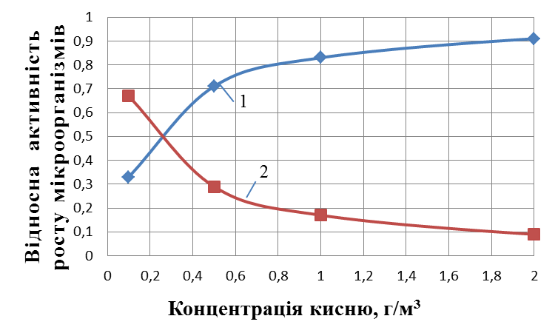
Рис. 1. Залежність відносної активності росту мікроорганизмів від концентрації кисню:
1 – аеробні гетеротрофи;
2 – денітрифікуючі мікроорганізми.

З підвищенням концентрації розчиненого кисню більш за 0,29 г/м³ зменшується відносна активність денітрифікуючих мікроорганізмів, проте підвищується відносна активність гетеротрофних аеробних бактерій. Для біореактора з одномуловою системою аерації, де культивуються аеробні гетеротрофні та денітрифікуючі мікроорганізми, необхідно забезпечувати постійну циркуляцію активного мулу між аеробною та аноксидною зонами з невеликим часом перебування в них. Залежно від вмісту органічного субстрату і окислених форм азоту слід перерозподіляти обсяги аеробних та аноксидних зон, не змінюючи габаритні розміри самої споруди. З технологічних і економічних міркувань найбільш виправдано використовувати споруди із ерліфтною системою аерації.
Згідно рівняння (4) лімітування киснем забезпечує максимальний приріст анаммокс-бактерій. У разі відносного надлишку кисню отримують розвиток нітритокислюючих бактерій, які переводять нітрити в нітрати, знижуючи приріст анаммокс-бактерій.
Розглянуті рівняння (1-4) справедливі за умови, коли всі ферменти бактеріальної клітини активні та беруть участь в утворенні фермент-субстратного комплексу і не враховують наявність аноксичних зон усередині флокул, в яких процес денітрифікації не гальмується при підвищених концентраціях кисню в рідкий фазі. Враховуючи, що транспорт органічної речовини, кисню, амонію і нітратів у флокулу мулу відбувається за дією дифузії, то по співвідношенню їх концентрацій та коефіцієнтів дифузії визначається глибина проникнення будь-якого компонента всередину флокули. Швидкість процесу визначається субстратом, який проникає в біофлокулу на меншу глибину.
Для автотрофних і гетеротрофних мікроорганізмів їх приріст залежить від проникнення в біофлокулу мулу кисню і органічного субстрату; якщо кисень проникає глибше ніж органічний субстрат, то приріст нітрифікуючих мікроорганізмів не обмежується. Для денітрифікації з активним мулом визначені основні умови: по-перше нітрати проникають у флокулу глибше ніж кисень; по друге відсутність лімітування з боку органічного субстрату.
У третьому розділі роботи виконано теоретичні та практичні дослідження з моделювання та розрахунку аераційних споруд із затопленою ерліфтною системою аерації. Розглянуто можливі типи структур течії газу та рідини у ерліфтному водопідйомі та зроблено висновок про доцільність роботи затоплених ерліфтів у системах аерації у бульбашковому режимі руху як найбільш економічно доцільному. Крім того, визначено, що на цей час відсутні теоретичні математичні залежності, які дозволяють описати подібні системи водопідйому, тому для розрахунку ерліфтних систем використовуються приблизні та емпіричні залежності.
Вивчення фізичних процесів підйому рідини стисненим повітрям дозволило розробити конструкцію затопленого ерліфта, що забезпечує високу енергетичну ефективність за рахунок зниження питомої витрати повітря на одиницю перекачаної рідини.
Розглянуто принцип роботи затопленого ерліфта, в якому можна відокремити два циркуляційних контури кількох зон, відокремлених з точки зору руху потоку та ступеня насичення киснем повітря (рис. 2).

Рис. 2. Схема руху циркуляційних потоків та розподіл зон при затопленій ерліфтній аерації:
1 – корпус затопленого ерліфта;
2 – диспергатор повітря;
3 – зона інтенсивної аерації потоку;
4 – зона стабілізації потоку;
5 – придонна аноксидна зона.
Повітря подається через диспергатор (2) в середину корпусу затопленого ерліфта (1), що спричиняє газліфтний ефект, який призводить до основної замкнутої циркуляції потоку у споруді: висхідній всередині корпусу ерліфта та низхідній поза водопідйомною трубою. У верхній зоні інтенсивної аерації (3) виникає локальний циркуляційний потік рідини, який закручує об’єм рідини між верхом ерліфта та вільною поверхнею рідини у споруді. Дрібні бульбашки повітря з факела ерліфта захоплюються в локальний циркуляційний потік і деякий час утримуються в ньому. Інтенсивне перемішування потоку у цій зоні сприяє підвищенню ступеня розчинення кисню та відтоку продуктів метаболізму мікроорганізмів. Крім того, турбулентні пульсації у цій зоні підвищують ступінь диспергування активного мулу через його механічне подрібнення. За рахунок усмоктуючої здатності ерліфта в придонній зоні утворюються вихрові пульсації, що забезпечують підйом мулу з днища. У зоні стабілізації (4) знижується інтенсивність локальної циркуляції, яка призводить до зміни напрямку руху потоку рідини від окружного до низхідного. У придонній аноксидній зоні (5) відбувається укрупнення флокул активного мулу і формування його зваженого шару, де концентрація кисню за рахунок споживання мікроорганізмами знижується. З метою створення розрахункових залежностей для споруд із затопленою ерліфтною системою аерації виконано моделювання гідродинамічних параметрів споруди за допомогою теорії подібності.
В загальному вигляді досліджуваний процес можна описати залежністю наступного виду
f(D, h,H, d, L, Q_{В}, Q_{Г}, μ_{в}, μ_{г}, ρ_{в}, ρ_{г}, Δ, g, ζ) = 0, (5)
де D – діаметр споруди, м;
h – глибина занурення диспергатора повітря, м;
H – глибина споруди, м;
d – діаметр ерліфта, м;
L – висота водопідйомної частини ерліфта;
Q_{В} – витрата води в ерліфті, м³/с;
Q_{Г} – витрата повітря, що подається в ерліфт, м³/с;
μ_{в} – коефіцієнт динамічної в’язкості рідини, Па·с;
μ_{г} – коефіцієнт динамічної в’язкості газу, Па·с;
ρ_{в} – густина рідини, кг/м³;
ρ_{г} – густина газу, кг/м³;
Δ – шорсткість внутрішньої поверхні конструкції споруди, м;
g – прискорення сили тяжіння, м/с²;
ζ – коефіцієнт гідравлічного опору потоку рідини.
Для визначення критеріїв подібності системи при частковій подібності обрано наступні параметри:
діаметр ерліфта [d] = L¹·M⁰·t⁰, м;
витрата води в ерліфті [Q_{В}] = L³·M⁰·t⁻¹, м³/с;
густина рідини [ρ_{В}] = L⁻³·M¹·t⁰, кг/м³;
Їх співвідношення дає матрицю наступного виду:

$falignl\begin{aligned}\left(\frac{\left[D\right]}{{\left[d\right]}^{a1}⋅Q_{B}^{b1}⋅ρ_{d}^{c1}},\frac{\left[h\right]}{{\left[d\right]}^{a2}⋅Q_{B}^{b2}⋅ρ_{B}^{c2}},1,\frac{\left[L\right]}{{\left[d\right]}^{a3}⋅Q_{B}^{b3}⋅ρ_{B}^{c3}},1, | \right)\left(\frac{\left[Q_{Г}\right]}{{\left[d\right]}^{a4}⋅Q_{B}^{b4}⋅ρ_{B}^{c4}},\frac{\left[μ_{B}\right]}{{\left[d\right]}^{a5}⋅Q_{B}^{b5}⋅ρ_{B}^{c5}},\frac{\left[μ_{Г}\right]}{{\left[d\right]}^{a6}⋅Q_{B}^{b6}⋅ρ_{B}^{c6}},1, | \right)\left(\frac{\left[ρ_{Г}\right]}{{\left[d\right]}^{a7}⋅Q_{B}^{b7}⋅ρ_{B}^{c7}},\frac{\left[Δ\right]}{{\left[d\right]}^{a8}⋅Q_{B}^{b8}⋅ρ_{B}^{c8}},\frac{\left[g\right]}{{\left[d\right]}^{a9}⋅Q_{B}^{b9}⋅ρ_{B}^{c9}}, | \right) \\ \end{aligned}$= 0, (6)
де а^{i}, b^{i}, c^{i} – показники розмірності.
Вирішенням систем рівнянь (6) отримано наступні критерії подібності:
П₁ =$\frac{D}{d}$; П₂ = $\frac{ρ_{г}}{ρ_{ж}}$; П₃ =$\frac{g⋅d_{5}}{Q_{B}^{2}}$; П₄ = ; П₅ = $\frac{H}{d}$ ; П₆ =$\frac{h}{d}$; П₇ =$\frac{μ_{Г}⋅Q_{B}}{ρ_{B}⋅d^{5}}$;
П₈ = $\frac{Q_{B}}{Q_{Г}}$ (коефіцієнт інжекції затопленого ерліфта, К_{інж}); П₉ =$\frac{μ_{B}⋅Q_{B}}{ρ_{B}⋅d^{5}}$.
Отримані критерії було використано при моделюванні лабораторної установки з визначенням гідродинамічних параметрів для використання затопленої ерліфтної системи аерації.
У лабораторних експериментах було визначено залежності витрати води в ерліфті та коефіцієнта інжекції від витрати повітря, що подається (рис.3 та 4).
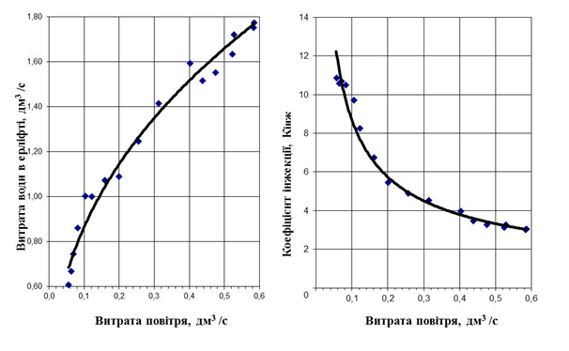

Рис. 3. Залежність витрати води в затопленому ерліфті від витрати повітря.
Рис. 4. Залежність коефіцієнта інжекції від витрати повітря.

Попередні дослідження вказали на те, що при збільшенні подачі повітря в затоплений ерліфт циркуляційна витрата збільшується, але в низхідній прогресії це пояснюється наявністю внутрішніх циркуляційних потоків в ерліфті та збільшенням їх інтенсивності при підвищенні витрати повітря.
Для опису гідродинамічних процесів у біореакторі із затопленою ерліфтною системою аерації було використано інтеграл Бернуллі (рівняння 7), яким було зв’язано перетини 1-1 та 2-2 ерліфту (рис. 5).
$\frac{P_{1}−P_{2}}{γ}+\frac{α_{1}V_{1}^{2}}{2g}=\frac{α_{2}V_{2}^{2}}{2g}+ξ_{\text{вих}}\frac{V_{1}^{2}}{2g}+ξ_{\text{вх}}\frac{V_{2}^{2}}{2g}$, (7)
де Р₁, Р₂ тиск рідини в перетинах 1-1 і 2-2 відповідно, Па;
γ – питома вага рідини, Н/м³;
α₁, α₂ – коефіцієнти Коріоліса в перетинах 1-1 і 2-2 відповідно;
V₁, V₂ – швидкості рідини в перерізах 1-1 і 2-2 відповідно, м/с;
ζ_{вих} – коефіцієнт опору на виході з ерліфта та при розвороті рідини;
ξ_{вх} – коефіцієнт опору на вході в ерліфт; $\frac{P_{1}−P_{2}}{γ}$ – підйомний напір ерліфта, м.
β
L

Рис. 5. Розрахункова модель затопленого ерліфта.

При отриманні розрахункових залежностей прийняті наступні допущення при визначенні втрат напору: в системі враховані лише найбільш вагомі з величин; рідина, що потрапляє в ерліфт, не містить в своєму об’ємі бульбашок повітря.
Оскільки густина водоповітряної суміші в ерліфті та понад ним різна, виникає необхідність врахування об’єму повітря у циліндричній частині над ерліфтом. Для цього визначається об’єм конічної частини «розкриття» аераційного потоку (рівнянням 8) та об’єм циліндра суміші води та повітря над ерліфтом (рівняння 9)
$W_{К}=\frac{π(h−L)}{3}\left[\frac{(d+2(h−L)⋅\text{tg}\frac{β}{2})^{2}}{4}+\frac{d^{2}}{4}+\frac{d(d+2(h−L)⋅\text{tg}\frac{β}{2})}{4}\right]$, (8)
де $β$ - кут розкриття потоку.

$W_{Ц}=\frac{{πd}^{2}}{4}⋅(h−L)$. (9)
Інтеграл Бернуллі для вказаних перетинів матиме вигляд
$\begin{aligned}h−\left(\frac{Q_{B}}{ϖ_{Е_{\text{РЛ}}}⋅V_{В}}+\frac{Q_{Г}}{γ_{в}⋅ω_{\text{ЕРЛ}}⋅V_{Г}}γ_{Г}\right)L−\left[W_{Ц}\left(\frac{Q_{B}}{W_{К}⋅ω_{\text{ЕРЛ}}⋅V_{Г}}+\frac{Q_{Г}}{γ_{в}⋅W_{К}⋅ω_{\text{ЕРЛ}}⋅V_{Г}}γ_{Г}\right)+\frac{W_{К}−W_{Ц}}{W_{К}}\right]⋅\left(h−L\right)+ \\ +\frac{α}{2g}{\left(\frac{Q_{В}+Q_{Г}}{ω_{\text{ЕРЛ}}}\right)}^{2}=\frac{α}{2g}{\left(\frac{Q_{В}}{ω_{\text{ЕРЛ}}}\right)}^{2}+\frac{ξ_{\text{вих}}}{2g}{\left(\frac{Q_{В}+Q_{Г}}{ω_{\text{ЕРЛ}}}\right)}^{2}+\frac{ξ_{\text{Вх}}}{2g}{\left(\frac{Q_{Г}}{ω_{\text{ЕРЛ}}}\right)}^{2},\end{aligned}$ (10)
де ω_{ЕРЛ} – площа ерліфта, м²;
V_{в}- швидкість рідини, м/с;
V_{г}- швидкість повітря; м/с;
$ξ_{\text{вих}}$- коефіцієнт опору на виході з затопленого ерліфта;
$ξ_{\text{вх}}$- коефіцієнт опору на вході в затоплений ерліфт.
Вирішення системи рівнянь, що представлено у залежностях (7-10), можливе з використанням обчислювальної техніки, зокрема, при розрахунках у роботі використано програмний комплекс MathCAD. Залежність коефіцієнта інжекції (К_{інж}) від інтенсивності аерації (I) в ерліфті для різних значень висоти ерліфта наведено на рис. 6.
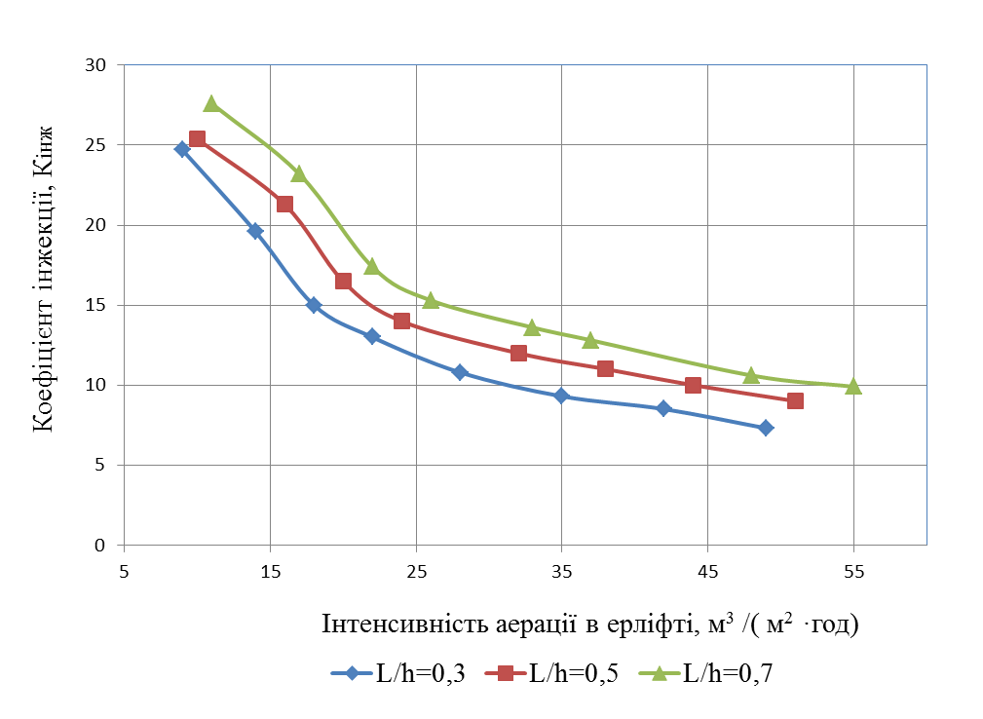
Рис. 6. Теоретична залежність коефіцієнта інжекції від інтенсивності аерації в затопленому ерліфті при різних співвідношеннях L/h.

Завданням лабораторних досліджень було визначення інтервалу довіри теоретично отриманих залежностей у рівняннях (7-10). Для цього виконано ряд експериментів на лабораторній модельній установці. Для отримання більш достовірного інтервалу довіри кількість вимірювань прийнята більшою за стандартні 2^{n}. За параметри варіювання прийняті відносне заглиблення ерліфта L/h (0,3; 0,5 та 0,7) та інтенсивність аерації в ерліфті (орієнтовно 10…50 м³/(м²·год)). Прийнятий діапазон інтенсивності аерації пояснюється пошуковими дослідженнями та нормативними документами (при більшій інтенсивності аерації спостерігається снарядний режим руху повітря зі значним зменшенням коефіцієнта інжекції, а менша за 10 м³/(м²·год) інтенсивність аерації не відповідає вимогам діючих будівельних норм до споруд аерації).
Результати розрахунку інтервалу довіри наведено на рис. 7.
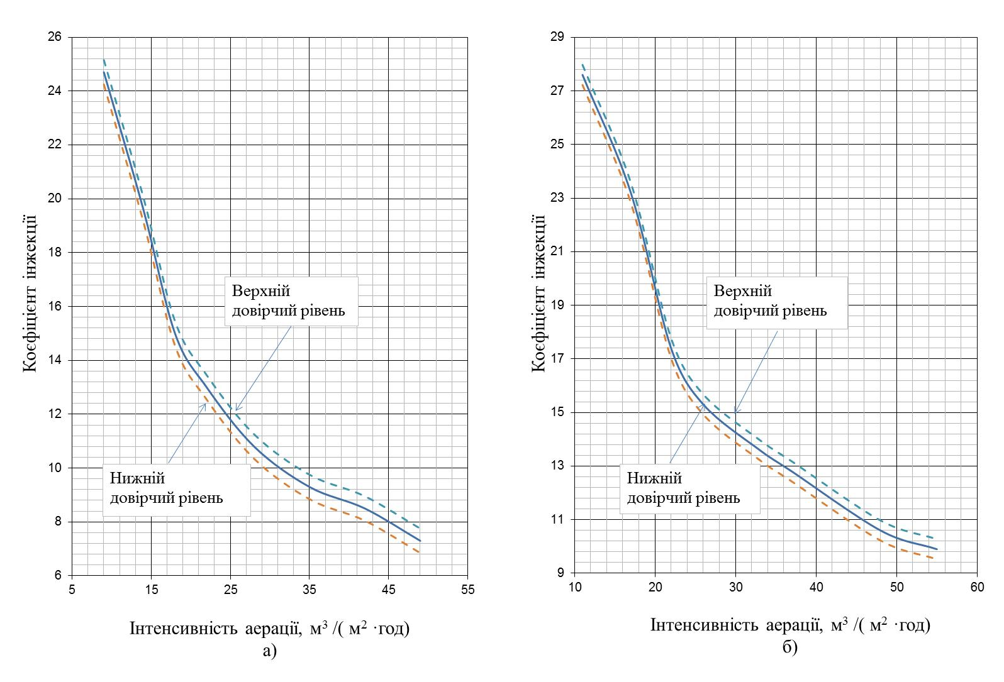
а)
б)
Рис. 7. Залежність коефіцієнта інжекції від інтенсивності аерації при різних L/h з інтервалом довіри:
Коефіцієнт інжекції Кінж.
Коефіцієнт інжекції Кінж.
а) L/h=0,3;
б) L/h=0,7.

Експериментальні дослідження підтвердили, що запропоновані теоретичні залежності, які описують гідродинамічні процеси в спорудах із затопленою ерліфтною системою аерації, можуть бути використані при розрахунку промислових установок.
Для більш глибокого описання кінематики рідини у будь-якій точці споруди (за виключенням самого ерліфта) виконано комп’ютерне моделювання руху потоку за допомогою рівнянь дифузії (11), Нав’є – Стокса з урахуванням сили Архимеда (12) та рівняння нерозривності (13).
Перетин половини потоку ерліфта вертикальною площиною є прямокутником, де n - абсциса бічної стінки зовнішнього циліндра, в кроках координати, m - абсциса стінки ерліфта, r - ордината верхньої межі ерліфта, p - ордината нижньої межі ерліфта, s - ордината вільної поверхні води (рис. 8).
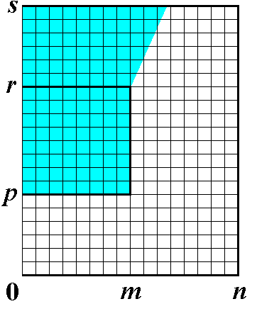
Рис. 8. Розбиття півплощини вертикального перетину ерліфта на осередки.
$\frac{∂ρ}{∂t}+∇(\vec{v}ρ)=D∇^{2}ρ$; (11)
$\frac{∂\bar{u}}{∂\bar{t}}+\bar{u}\frac{∂\bar{u}}{∂\bar{x}}+\bar{v}\frac{∂\bar{u}}{∂\bar{y}}=−\frac{1}{{\bar{ρ}}_{1}}⋅\frac{∂\bar{P}}{∂\bar{x}}+\bar{ν}\left(\frac{∂^{2}\bar{u}}{∂{\bar{x}}^{2}}+\frac{∂^{2}\bar{u}}{∂{\bar{y}}^{2}}\right);$ (12)
$\frac{∂\bar{v}}{∂\bar{t}}+\bar{u}\frac{∂\bar{v}}{∂\bar{x}}+\bar{v}\frac{∂\bar{v}}{∂\bar{y}}=−\frac{1}{{\bar{ρ}}_{1}}⋅\frac{∂\bar{P}}{∂\bar{y}}+\bar{ν}\left(\frac{∂^{2}\bar{v}}{∂{\bar{x}}^{2}}+\frac{∂^{2}\bar{v}}{∂{\bar{y}}^{2}}\right)+\bar{Y};$ (13)
$\frac{∂\bar{u}}{∂\bar{x}}+\frac{∂\overline{v}}{∂\bar{y}}=0\text{.}$ (14)
У формулах 11-14 розмірні величини позначені рискою зверху (тільки ті, що використовуються і в безрозмірному вигляді).
Поблизу осі ерліфта 0S параметри руху газорідинного потоку практично не залежать від радіуса, що дозволяє вирішувати задачу в двовимірній постановці. Вісь ординат спрямована вздовж вертикальної осі циліндра ерліфта. Симетрія задачі дозволяє вирішувати задачу для півплощини.
З рівнянь (12) і (13), які були диференційовані, за виключенням тиску і визначенням вихору як
$\bar{ζ}=\frac{∂\bar{u}}{∂\bar{y}}−\frac{∂\bar{v}}{∂\bar{x}}$, (15)
отримаємо рівняння переносу вихру
$\frac{∂\bar{ζ}}{∂\bar{t}}=−\frac{∂(\bar{u}\bar{ζ})}{∂\bar{x}}−\frac{∂(\bar{v}\bar{ζ})}{∂\bar{y}}+\bar{ν}\left(\frac{∂^{2}\bar{ζ}}{∂{\bar{x}}^{2}}+\frac{∂^{2}\bar{ζ}}{∂{\bar{y}}^{2}}\right)−\frac{∂\bar{Y}}{∂\bar{x}}\text{.}$ (16)
Зневажаючи масою повітря в ерліфті та приймаючі безрозмірні величини $u={\bar{u}}/{{\bar{U}}_{0}}$, $v={\bar{v}}/{{\bar{U}}_{0}}$, $x={\bar{x}}/{\bar{d}}$, $y={\bar{y}}/{\bar{d}}$, $ζ=\bar{ζ}{\bar{d}}/{{\bar{U}}_{0}}$, $t=\bar{t}{{\bar{U}}_{0}}/{\bar{d}}$, $Y=\bar{Y}{\bar{d}}/{{\bar{U}}_{0}^{2}}$, приводимо рівняння (15) та (16) до безрозмірного вигляду
$\frac{∂ζ}{∂t}=−\frac{∂(uζ)}{∂x}−\frac{∂(vζ)}{∂y}+\frac{1}{\text{Re}}\left(\frac{∂^{2}ζ}{∂x^{2}}+\frac{∂^{2}ζ}{∂y^{2}}\right)−\frac{∂Y}{∂x}$, (17)
$ζ=\frac{∂u}{∂y}−\frac{∂v}{∂x}$. (18)
Права половина аератора розбита на комірки (рис. 9) з числом кроків по горизонталі 80, а по вертикалі 100, крок координати 8.33 мм, крок ітерацій в процесі пошуку стаціонарного рішення, число ітерацій - 10000.
Представляючи рівняння (17) в кінцевих різностях, використовуючи метод Річардсона, вирішуємо рівняння методом послідовних приближень. Для розрахунків споруд із затопленою ерліфтною системою аерації створена комп’ютерна програма в середовищі Delphi на мові ObjectPascal.
Результати чисельних розрахунків при інтенсивності аерації в ерліфті 7 та 70 м³/м²·год наведено на рис. 9.
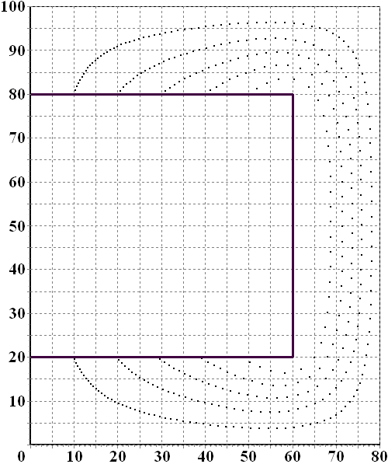
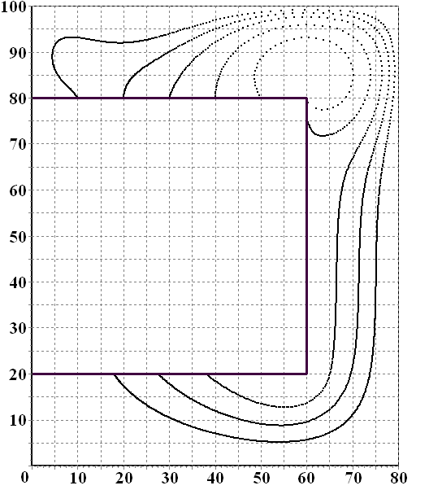
Кількість кроків координат по висоті

Кількість кроків координат по висоті

Кількість кроків координат по ширині

Кількість кроків координат по ширині

б)
а)

7 м.куб./м.кв. год

Рис. 9. Лінії току у споруді із затопленою ерліфтною системою аерації при різній інтенсивності аерації:
а) 7 м³/(м² ∙год);
б) 70 м³/(м² ∙год).

Аналіз наведених розрахунків показує, що найвищі швидкості суміші та інтенсивне перемішування мають місце у вихорі на межі факелу. При великій інтенсивності аерації поступово зникає малий циркуляційний контур, що знижує ступінь використання кисню повітря. Це трапляється через превалювання сил тяжіння над силами тертя в циркуляційному потоці.
Розроблена комп’ютерна програма дозволяє підібрати максимальне значення інтенсивності аерації в ерліфті за умови збереження малого циркуляційного контуру.

У четвертому розділі роботи наведено результати промислових експериментальних досліджень процесу одномулової нітри-денітрифікації у біореакторах із затопленою ерліфтною системою аерації.
7 м³/м²·год
70 м³/м²·год
З урахуванням отриманих гідродинамічних особливостей та параметрів розроблена промислова конструкція біореактора (аеротенка-відстійника) із затопленою ерліфтною системою аерації на базі двох'ярусного відстійника (рис. 10).
Бокові поверхні корпусу ерліфта обтягнуті пористим синтетичним полотном. Високоміцна і біологічно інертна тканина служить огороджувальною конструкцією та насадкою для утримання мікроорганізмів.
З урахуванням того, що у двох'ярусному відстійнику є осадові жолоби, які
заглиблені на 2 м і, дотримуючись мінімального зазору між низом жолобів і верхівкою ерліфта, було прийнято відносне заглиблення ерліфта L/h = 0,3.
Рис. 10. Аеротенк-відстійник із затопленою ерліфтною системою аерації:
1 – тканинні аератори;
2 – каркас;
3 - верхня частина корпусу;
4 – нижня частина корпусу;
5 – трубопровід подачі повітря;
6 - конічне днище аеротенка;
7 – жолоби відстійника;
8 - збірна труба відводу очищеної води;
9 - збірний лоток очищеної води;
10 - напрямна пластина;
11 - завислий шар активного мулу.
Відповідно до лабораторних досліджень, наведених у розділі 3, характеристика затопленого ерліфта виражається залежністю Q_{B} = f(Q_{Г}). Для підтвердження коректності отриманих теоретичних залежностей вони були порівняні із характеристиками промислового біореактора із затопленою ерліфтною системою аерації, який було заповнено технічною водою. Порівняння наведено у таблиці 1. Похибка теоретичних значень складає 5-10%, що сповна прийнятно для інженерних розрахунків.
Таблиця 1
Параметри затопленого ерліфта при рівномірному розподілі повітря по площі аерації (глибина занурення диспергаторів повітря під рівень води 5 м)
Витрата повітря, Q_{Г},  м³/год | Інтенсивність аерації, м³/(м²·год) |  | Витрата ерліфта, Q_{B}, м³/год |  | К_{інж} за результатами вимірювань
Витрата повітря, Q_{Г},  м³/год | В затопленому ерліфті | В  аеротенку | Результати вимірювань | Розрахунок за рівняннями (8-10) | К_{інж} за результатами вимірювань
100 | 11,1 | 2,0 | 1900 | 2000 | 19
125 | 13,9 | 2,5 | 2070 | 2125 | 16,5
150 | 16,7 | 3,0 | 2100 | 2250 | 14
200 | 22,2 | 4,0 | 2400 | 2560 | 12
250 | 27,8 | 5,0 | 2500 | 2750 | 10

Конструкція затопленого ерліфта характеризується малою матеріалоємністю і компактністю, а встановлена аераційна система з тканинних аераторів має високу ефективність використання кисню. З економічних міркувань рекомендується підтримувати інтенсивність аерації в ерліфті в межах 10…30 м³/м²·год. При інтенсивності аерації понад 30 м³/м²·год згладжується малий циркуляційний контур, що знижує ступінь використання кисню повітря. При шарі рідини 5 м один погонний метр тканинного аератора діаметром 100 мм має продуктивність по кисню 0,2…0,5 кг/год. У конструкції рукавного тканинного аератора відсутній каркас, тому при припиненні подачі повітря він «сплющується» під тиском рідини, а при поновлені подачі знову приймає свої первинні розміри. Аератор виготовляється з лавсанового матеріалу, який стійкий до стирання і багаторазового вигину.
Відповідно до гідродинамічної моделі аеротенка із затопленою ерліфтною системою аерації отримано кінетичні характеристики потоку рідини у різних частинах споруди. Визначено, що одноразовий період обміну в аеротенку об’ємом 300 м³ при інтенсивності аерації в затопленому ерліфті 10…30 м³/м²·год. становить 9 хвилин. З них близько 5 хвилин активний мул знаходиться в умовно аеробній зоні, та близько 4 хвилин – в аноксидній.
Концентрація кисню в біологічному реакторі із затопленим ерліфтом визначається, з одного боку, окислювальною здатністю системи аерації (ОЗ), а з іншого,- окислювальною потужністю (ОП) активного мулу.
За умов рівності цих величин, отримаємо рівняння співвідношення площ ерліфта$ω_{\text{ерл}}$ та споруди $ω_{\text{аер}}$ на основі балансу кисню в споруді
$\frac{ω_{\text{ерл}}}{ω_{\text{аер}}}=\frac{ρ⋅а⋅h_{\text{аэр}}}{M⋅k⋅I}$, (19)
де $ρ$ - питома швидкість окислення субстрату, гО₂/(кг_{безз.}∙год);
$а$ - концентрація активного мулу, кг/м³;
M – масова доля кисню в об’ємі повітря, г/м³;
k – коефіцієнт використання кисню;
І – інтенсивність аерації, м³/(м²·год).
На рис. 11 наведено розподіл концентрацій розчиненого кисню за результатами вимірювань по глибині у промисловому аеротенку із затопленою ерліфтною системою аерації.
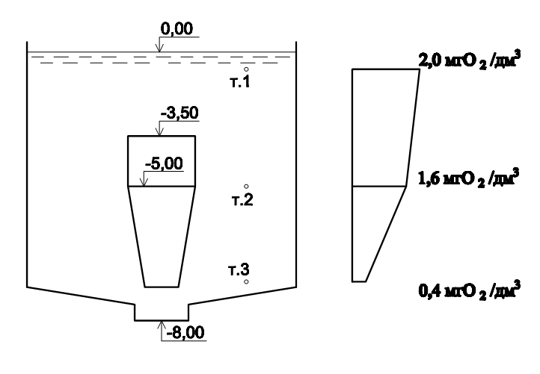
1,6 мгО₂ /дм³

0,4 мг О₂/дм³
2,0 мг О₂/дм³
Рис. 11. Розподіл концентрацій кисню по глибині аеротенка-відстійника при інтенсивності аерації в ерліфті 16,6 м³/(м²·год):
т. 1, т. 2, т. 3 – точки вимірів концентрацій кисню з глибини 0,3 м, 5,0 м, 7,0 м відповідно.

Експериментальні дані свідчать про те, що по глибині аеротенка концентрація кисню різниться. У зоні інтенсивної аерації концентрація кисню у воді максимальна О₂ = 2 мг/дм³. Невелике падіння концентрації кисню спостерігається між точкою 1 і точкою 2. Зате різке падіння кисню простежується на глибинах більше 5 м. На глибині 7,0 м концентрація кисню знижується до 0,4 мг/дм³, а на вході в ерліфт концентрація кисню у воді знижується до 0,2 мг/дм³.
Результати досліджень показали, що активний мул, відібраний з нижньої частини біореактора, має більш високу здатність до споживання кисню в порівнянні з активним мулом, відібраного у верхній зоні аеротенка. Це пояснюється відсутністю розчиненого кисню у внутрішньоклітинній речовині мікроорганізмів, які перебували в аноксичних умовах. При попаданні цих мікроорганізмів у аеробні умови відбувається не тільки дихання, але і додаткове проникнення кисню у внутрішньоклітинну плазму.
Дослідження ефективності очищення стічних вод від органічних забруднень та сполук мінерального азоту проводились на каналізаційній очисній станції с.м.т. Новий Світ Донецької обл. Усереднені за 40 діб вимірювання показники якості стічної та очищеної води наведені у табл. 2.
Таблиця 2
Якісна характеристика очищених стічних вод та стічних вод,
що поступають на КОС с.м.т. Новий Світ
Показники, що контролювались | Середня концентрація забруднень у воді, мг/дм³ |  | Ефективність очищення стічних вод, %
Показники, що контролювались | початкова | очищена | Ефективність очищення стічних вод, %
Амонійний азот | 50 | 0,6 | у перерахунку на азот – 68,9
Нітрити | 0,18 | 0,1 | у перерахунку на азот – 68,9
Нітрати | 5,0 | 24,6 | у перерахунку на азот – 68,9
Фосфати (Р0₄³⁻) | 8,0 | 5,0 | 37,5
БПК₂₀, мг0₂/дм³ | 129,0 | 13,0 | 90,0
ХПК, мг0₂/дм³ | 190.0 | 22,6 | 88,2
Нафтопродукти | 3,7 | 0,01 | 99,7
СПАР | 0,47 | 0,04 | 91,4

Основні технологічні параметри процесу очищення стічних вод в аеротенку-відстійнику наведено в табл. 3.
Таблиця 3
Технологічні параметри процесу очищення в аеротенку-відстійнику
Концентрація активного мулу по беззольній речовині,  г/дм³ | Тривалість обробки,  год | Навантаження на активний мул, кг БПК₂₀ / (кг_{безз}.∙доб) | Питома швидкість окислення по БПК₂₀,  мг/(г_{безз}∙год) | Питома швидкість видалення азоту,  мг N/(г_{безз}∙год)
3,0 | 6,0 | 0,16 | 6,4 | 2,0

Змішаний активний мул, що містить в собі нітрифікуючі та денітрифікуючі мікроорганізми, характеризується низькими значеннями мулового індексу – 45…55 см³/г. За своїми седиментаційними якостями це близько до глибоко мінералізованого активного мулу.
Оскільки ефективність процесу одномулової нітри-денітрифікації оцінюється сумарним видаленням неорганічного азоту (поз. 1 табл. 2), підвищення цього параметру є завданням інтенсифікації роботи біореакторів із затопленою ерліфтною системою аерації. Ефективність видалення азоту залежить від концентрації розчиненого кисню у зоні інтенсивної аерації; ця залежність була встановлена експериментально та наведена на рис. 12.
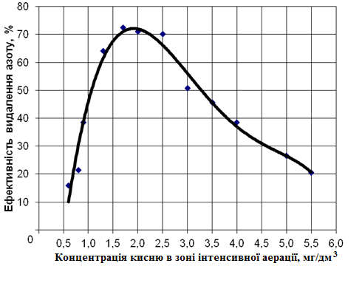
Рис. 12. Залежність ефективності видалення азоту від концентрації кисню в зоні інтенсивної аерації.

Максимальне видалення сполук азоту з міських стічних вод досягнуто при концентрації розчиненого кисню у зоні інтенсивної аерації 1,5…2,5 мг/дм³, а в придонній – 0,4…0,6 мг/дм³.
Експериментально досліджено, що в аеротенку-відстійнику із затопленим ерліфтом розміри флокул активного мулу в циркуляційному потоці змінюються. У висхідному потоці затопленого ерліфта розміри флокул зменшуються в залежності від інтенсивності аерації, що сприяє збільшенню швидкості дифузійного проникнення розчиненого кисню в товщу флокули, активізуючи окислювальні процеси гетеротрофних і автотрофних аеробних мікроорганізмів. При інтенсивності аерації 8 м³/(м²∙год) концентрація часток мулу розміром 100 мкм і менше досягала концентрації 80…90 мг/дм³, а при інтенсивності 25 м³/(м²∙год) - 120…150 мг/дм³ (концентрація мулу в аналізованій пробі 1 г/дм³). В низхідному потоці флокули починають укрупнюватися. Для порівняння на всмоктувальній стороні затопленого ерліфта концентрація часток мулу з розміром 100 мкм і менше зазвичай не перевищувала 65 мг/дм³.
Метод розрахунку біореактора із затопленою ерліфтною системою аерації з видалення азоту та органічних забруднень з міських стічних вод базується на залежностях, отриманих на підставі експериментальних та промислових досліджень. Алгоритм розрахунку наведено на рис. 13.
Висхідні дані:  Q_{доб.},  ,  ,  ,  , Н, а, ρ, ρ_{N}, k_{вик}, q, h_{Аер},  І, М, З  $$ω_{\text{Аер}}=\frac{ω_{\text{Эрл}}⋅М⋅k_{\text{исп}}⋅I}{ρ⋅a⋅h_{\text{Аэр}}}$$  ОП = $ρ⋅а⋅W$  Q_{Г} = $\frac{\text{ОП}}{М⋅k_{\text{исп}}}$  L = $\frac{Q_{Г}}{q}$  $ω_{\text{Ерл}}$ = $\frac{Q_{Г}}{I}$  Q_{В} = k_{інж}∙Q_{Г}  $$С_{1}=\frac{Q_{Г}⋅M⋅k_{\text{вик}\text{.}}}{Q_{В}}$$  $$t=\frac{C_{1}−C_{0}}{ρ⋅a}$$ | Умовні позначення:  Q_{доб} – добова витрата стічних вод, м³/доб;  ${\text{БПК}}_{\text{повн}}^{\text{висх}}$ – висхідна концентрація органічної речовини в стічних водах, г/м³;  ${\text{БПК}}_{\text{повн}}^{\text{кiнц}}$ – кінцева концентрація органічної речовини, г/м³;  ${\text{NH}}_{4\text{.}\text{висх}}^{+}$– висхідна концентрація азоту амонійного в стічних водах, г_{N}/м³;  ${\text{NH}}_{4\text{кiнц}}^{+}$– кінцева концентрація азоту амонійного, гN/м³;  Н – навантаження на активний мул по органічним речовинам, кгБПК_{полн}/(кг∙доб);  а – концентрація активного мулу в біореакторі, кг/м³;  ρ – питома швидкість окислення органічних забруднень, г_{БПК}/(кг∙год);  ρ_{N} – питома швидкість видалення азоту, г/(кг∙год);  k_{вик} – коефіцієнт використання кисню,  q – питома витрата повітря тканинного аератора, м³/(год∙пог. м);  h_{Аер} – глибина аеротенку, м;  І – інтенсивність аерації ерліфта, м³/(м²∙год);  М – масова частка кисню в повітрі, г/м³;  З – зольність активного мулу;  W – об’єм аеротенку, м³;  ОП – окислювальна потужність активного мулу, кгО₂/год;  Q_{Г} – витрата повітря, м³/год;  L – загальна довжина тканинних аераторів, м. пог.;  ω_{Ерл} – площа затопленого ерліфта, м²;  Q_{В} – витрата ерліфта, м³/год;  С₁ – концентрація повітря у рідині на виході з ерліфта, г/м³;  t – час падіння концентрації кисню до деякої позначки С₀, год.  ω_{Аер} – площа аеротенка, м².
Рис. 13. Алгоритм розрахунку біоректора із затопленою ерліфтною системою аерації.
Отримані результати досліджень використані при розробці методики розрахунку біологічного реактора і затопленого ерліфта з культивуванням активного мулу, який включає комплекс гетеротрофних і автотрофних мікроорганізмів, що забезпечують одночасне видалення органічних забруднень і сполук азоту.
В п’ятому розділі представлено теоретичне обґрунтування глибокої мінералізації осадів міських стічних вод. На цій основі запропоновано удосконалений спосіб глибокої мінералізації осадів, який базується на спроможності комплексу гетеротрофних і автотрофних мікроорганізмів одночасно окислювати високомолекулярні органічні речовини та з’єднання азоту.
Для реалізації розробленого способу були сформульовані основні концептуальні підходи:
- створення умов для формування і розвитку в аеробному мінералізаторі специфічного біоценозу мікроорганізмів, здатного руйнувати органічну частину осаду і високомолекулярні сполуки, які утворюються в результаті метаболізму;
- поєднання в аеробному реакторі біологічних процесів нітрифікації, денітрифікації та анаммокс-процесу, що дозволяє запобігти накопиченню нітратів у мінералізаторі, сприяє зниженню лужності і рН мулової води;
- фракційне розділення і видалення з муловою водою тільки дрібнодисперсних високомінералізованих частинок мулу, які практично не піддаються біологічної деструкції, і повернення в мінералізатор ущільненого активного мулу.
Висока активність гетеротрофних і автотрофних мікроорганізмів підтримується за рахунок накопичення та утримання у біологічному реакторі сформованого специфічного біоценозу, який має низьку швидкість росту. Для утримання сформованого біоценозу розроблена промислова конструкція муловідділювача, який забезпечував винесення з муловою водою тільки дрібнодисперсних частинок мулу.
Конструкція муловідділювача схематично наведена на рис. 14. Муловідділювач має водопідйомну ерліфтну систему відкачки зворотного мулу в мінералізатор, який стабілізує висоту завислого шару шляхом пульсації рівня мулової води. Активний мул із мінералізатора подається між перегородками через отвір, розташований на рівні поверхні води мінералізатора. Між перегородками потік мулу рухається зверху вниз, де частково розділяється на два відділення. Тут же встановлений пульсатор, у верхню точку якого подається повітря для забезпечення коливання рівня рідини в муловідділювачі.
Проходячи крізь завислий шар, мулова вода освітлюється, а флокули мулу затримуються у завислому шарі. З муловою водою виносяться в основному мінералізовані частинки мулу. Надлишок мулу з нижньої зони завислого шару видаляється за допомогою ерліфта та пульсатора до мінералізатора знову. Відокремлена мулова вода потрапляє в збірні лотки мулової води та відводиться у кільцевий лоток радіального відстійника.
В залежності від витрати повітря змінюється періодичність заповнення об’єму і викиду рідини з пульсатора. Пульсатор під час спрацьовування викидає разом з повітрям ущільнений осад з нижньої зони муловідділювача. Пульсація рівня води в пульсаторі інтенсифікує масообміні процеси в завислому шарі і гальмує флотацію часток активного мулу продуктами життєдіяльності мікроорганізмів.

Рис. 14. Схема муловідділювача:
1 - трубопровід подачі осаду;
2 – зона завислого шару осаду;
3 – збірні лотки освітленої води;
4 – пульсатор;
5 – трубопровід стислого повітря;
6 – відвід ущільненого осаду з пульсатора;
7 – відвід освітленої води;
8 – збірний трубопровід освітленою води;
9 – ерліфт видалення осаду.

Спосіб глибокої мінералізації осадів пройшов тривалу апробацію на Донецьких очисних спорудах і впроваджений на Макіївській станції біологічного очищення. Для реалізації запропонованого способу була використана ємкісна споруда діаметром 18 м з робочою глибиною 3,5 м, в центральній частині якої розташована затоплена ерліфтна система аерації, а біля стінок розміщується муловідділювач зі зваженим шаром осаду. Робота виробничого мінералізатора з вбудованим муловідділювачем показала високу ефективність розпаду беззольної частини осаду, яка досягала 90…95 %. В табл. 3 наведено показники роботи виробничого мінералізатора з часом обробки осаду 10 діб.
Таблиця 3
Показники роботи виробничого мінералізатора
Точки відбору | Показники роботи
Точки відбору | Концен-трація мулу,  г/дм³ | Зольність,  % | рН | Концентрація, мг/дм³ |  |  | Солевміст  мулової  води,  мг/дм³
 |  |  |  | Амоній-ний.  азот | Нітріти, | Нітра-  ти, | Солевміст  мулової  води,  мг/дм³
Висхідний осад | 6 - 8 | 32 - 36 | 7-8 | 22-50 | 0,07-0,3 | - | 750-850
Міне-ралізатор | 8 - 10 | 41 - 45 | 5,6-7,0 | 0,2-1,0 | 0,1-0,31 | 420-543 | 2500-3000
Труба  відведення  мулової  води | 0,2 – 0,4 | 46 -50 | 6,1-7,2 | 0,2-1,0 | 0,08-0,1 | 390-502 | 2500-3000

Експериментально встановлено, що в процесі глибокої мінералізації солевміст мулової води зростає в 2,5…3 рази в порівнянні з висхідною муловою водою. Ймовірно, в результаті складних ферментативних реакцій зольна частина осаду розчинюється і разом з муловою водою залишає споруду.
Дослідженнями встановлено, що муловідділювач працює стабільно в діапазоні гідравлічних навантажень від 0,1 до 0,65 м³/(м²∙год), забезпечуючи виніс завислих речовин не більш 400 мг/дм³. Підвищення гідравлічного навантаження понад 0,65 м³/(м²∙год) призвело до різкого збільшення виносу завислих речовин.
При підвищенні гідравлічних навантажень від 0,1 до 0,65 м³/(м²∙год) зольність завислих речовин в освітленій воді змінювалася від 49 до 46 %. Подальше підвищення навантаження до 0,84 м³/(м²∙год). призводило до зменшення зольності. При навантаженнях понад 0,65 м³/(м²∙год). висота зваженого шару різко збільшується, захисний шар рідини зменшується. При збільшенні навантаження до 1,2 м³/(м²∙год), відбувається зрив захисного шару, активний мул виноситься з освітленою водою.
Розпад осаду оцінювали по питомій швидкості мінералізації 1 мг на 1 г беззольної речовини осаду за одну годину. Залежність питомої швидкості мінералізації надлишкового активного мулу від тривалості обробки наведено на рис. 16. Динаміку зміни питомої мінералізації осаду визначали в контактних умовах, де концентрація кисню не менша за 3 г/м³. Експеримент показав, що зі збільшенням часу мінералізації швидкість розпаду осаду зменшується незначним чином. Накопичування амонію і нітритів не спостерігалося, зате зростали нітрати. Цей факт засвідчує, що в процесі мінералізації білкова частина осаду окислюється нітрифікуючими мікроорганізмами до нітратів. Середня питома швидкість нітрифікації складає 2,06 мгN/(г_{безз}∙год). Розрахунком доведено, що при мінералізації осаду близько 21 % нітратів втрачається з процесами денітрифікації.
Дослідженнями доведено наявність у біоценозі промислового мінералізатора анаммокс-бактерій, які проявляють ферментативну активність з видалення азоту амонійного і нітратного (рис. 15,16).

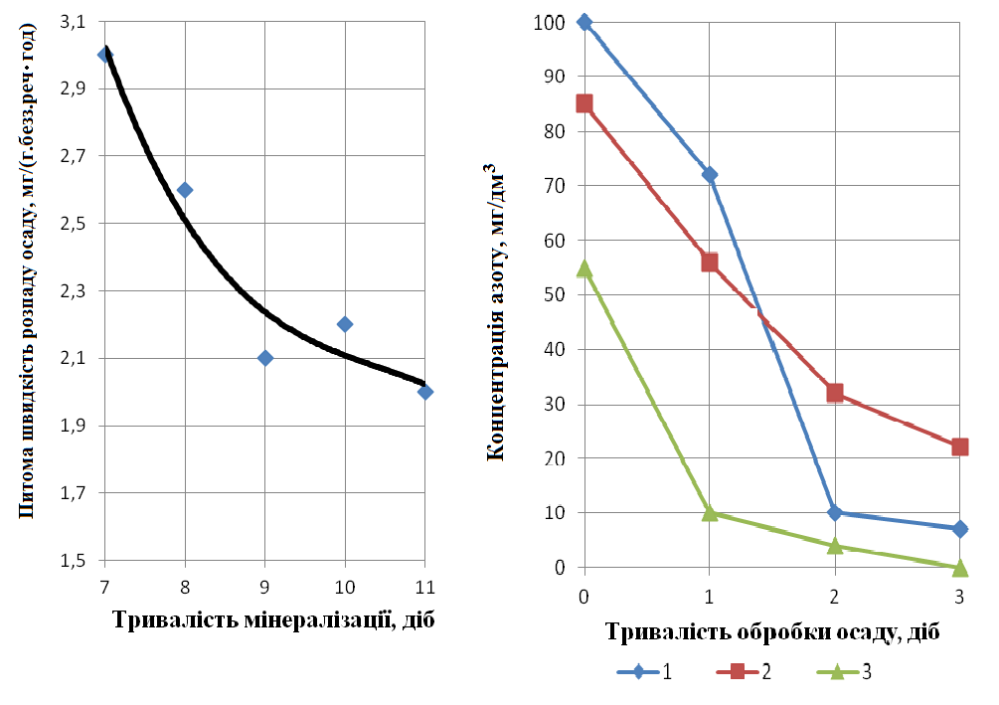

Рис. 15. Залежність питомої швидкості мінералізації від тривалості обробки осаду.

Рис. 16.Зміна концентрації азоту в одномуловій системі мінералізатора:
1 – N-NO₃, мгN/дм³;
2 – N-NO₂, мгN/дм³;
3 – N-NH₄, мгN/дм³.

Практично однакові швидкості зниження концентрацій нітратів і амонію (криві 2 і 3) свідчать про наявність анаммокс-процесу при мінералізації осаду. Питома швидкість видалення азоту нітратів і амонію склала 0,45 мгN/(г_{безз}∙год), навантаження на біореактор по азоту – 0,06 кгN/(м³∙доб).
Швидкість зниження концентрації нітратів (крива 1) засвідчує, що на денітрифікацію анаммокс-процес негативно не впливає. Питома швидкість денітрифікації досягала 0,6 мгN/(г_{безз}∙год). Процес аноксидного видалення азоту супроводжувався незначним підвищенням лужності. Відсутність нітритів в реакторі загальмувала процес аноксидного окислення амонію.
На підставі експериментів, виконаних у контактних умовах, визначено оптимальну концентрацію кисню для протікання анаммокс-процесу при мінералізації осаду, яка склала 0,3…0,8 мг/дм³. Відсутність розчиненого кисню у воді, як і концентрація кисню більше за 1,4 мг/дм³, призводять до повного затухання процесу аноксидного видалення азоту.
У шостому розділі наведено показники економічної ефективності від впровадження наукових розробок на підприємстві Старобешевської ТЕС, на підприємстві Макіївського міськводоканалу, шахті «Красноармійська-Західна», КП «Компанії» Вода Донбасу» м. Донецьк. За даними техніко-економічних розрахунків реалізація розроблених заходів з очищення стічних вод та обробки осадів відзначаються економічністю, екологічною безпекою та компактністю і знаходяться на рівні світових розробок. Відмінність запропонованих підходів від аналогічних зразків полягає в максимальному використанні природного біологічного потенціалу мікроорганізмів без додаткового використання будь-яких хімічних реагентів. Загальна економічна ефективність від впровадження інновацій на вказаних підприємствах складає 4,87 млн. грн. на рік.

ВИСНОВКИ
1. Вирішена важлива народногосподарська проблема підвищення ефективності очищення міських стічних вод в проточних біологічних реакторах з одночасним вилученням активним мулом сполук мінерального азоту в присутності органічних забруднень, а також глибокої мінералізації осадів, шляхом збільшення ступеня розпаду органічної частини осадів при глибокій аеробній мінералізації.
2. Запропоновано наукову концепцію про доцільність поєднання в проточному біологічному реакторі декількох біологічних процесів з різними вимогами до концентрації розчиненого кисню, вмісту органічних речовин і мінеральних сполук азоту: автотрофної нітрифікації, гетеротрофної денітрифікації, анаммокс-процесу і гетеротрофного аеробного окислення. Поєднання різних біохімічних процесів дозволяє підвищити ефект вилучення сполук мінерального азоту та органічних забруднень при очищенні стічних вод і обробці осаду.
3. В результаті всебічного аналізу встановлено, що метод одномулової нітрифікації і денітрифікації (ОНД), включаючи анаммокс-процес, в біологічному реакторі проточного типу має ряд переваг перед відомими методами. При цьому виключаються енерговитрати на зовнішню рециркуляцію мулової суміші, знижується потреба в подачі повітря для протікання аеробних процесів і перемішування активного мулу, а також можлива відмова від застосування лужних реагентів для підтримки оптимальних умов культивування різних груп мікроорганізмів. На ефективність процесу ОНД впливають: кількість органічного субстрату і розчиненого кисню, що лімітують процеси нітрифікації і денітрифікації; структура і розмір флокул активного мулу, які визначають доступність субстратів (органіки, сполук азоту, кисню та ін.) для мікроорганізмів.
4. Виявлено, що найбільш ефективними реакторами для проведення біохімічних процесів ОНД при спільному видаленні органічних забруднень і сполук азоту при очищенні стічних вод та обробці осадів є біореактори із затопленою ерліфтною системою аерації. У цих спорудах можлива неконструктивна зміна обсягів аеробних та аноксидних зон та часу перебування активного мулу в них. Крім того, за рахунок ерліфтного перемішування в аеробних зонах відбувається подрібнення флокул мулу, а в аноксичних зонах, що характеризуються низькими швидкостями руху рідини, - їх укрупнення.
5. Отримано теоретичну залежність для визначення глибини проникнення субстратів у флокулу мулу. Розмір флокул і глибина проникнення субстратів визначають розміри аеробних і аноксичних зон у флокулі активного мулу, що впливає на швидкості процесів нітрифікації і денітрифікації в одномуловій системі.
6. Підтверджено експериментально, що в біореакторі із затопленою ерліфтною системою аерації розміри флокул активного мулу в циркуляційному потоці постійно змінюються. У висхідному аераційному потоці розміри флокул зменшуються за рахунок інтенсивного перемішування. Це сприяє збільшенню швидкості дифузійного проникнення розчиненого кисню вглиб флокули та активізує окислювальні процеси гетеротрофних і автотрофних аеробних мікроорганізмів. У низхідному потоці флокули укрупнюються зі збільшенням обсягу аноксичних зон, сприяючи інтенсифікації процесу денітрифікації.
7. Розроблено конструкцію споруди із затопленим ерліфтним аератором, який при введенні повітря забезпечує насичення рідини киснем і створює основну замкнуту циркуляцію потоку (висхідну всередині корпусу ерліфта і спадну поза водопідйомною трубою), а також малий циркуляційний потік, який закручує повітрянорідинний об'єм рідини між верхом ерліфта і поверхнею води в споруді. Введені нові параметри аераційної системи біореактора із затопленим ерліфтом: коефіцієнт інжекції (К_{ІНЖ}) та інтенсивність аерації в ерліфті (I_{ерл}). Ці параметри пов'язують співвідношення витрат повітря і води в затопленому ерліфті, визначають конструктивні розміри споруди.
8. Отримано теоретичну залежність, що описує гідродинамічні параметри роботи споруд із затопленою ерліфтною системою аерації. У лабораторних умовах проведено серію експериментів для підтвердження отриманої теоретичної залежності. Математична обробка результатів теоретичних і експериментальних досліджень, оцінюваних через інтервал довіри теоретичної функції, показала правильність обраного теоретичного підходу до вирішення завдання.
9. Розроблено комп'ютерну модель розрахунку параметрів газорідинної суміші за допомогою рівняння Нав'є-Стокса. Дана модель дозволяє визначити лінії струму в споруді за межами аераційної колони, включаючи малий циркуляційний контур та в придонній зоні в залежності від інтенсивності аерації в затопленому ерліфті. Високі швидкості газорідинної суміші та інтенсивне перемішування мають місце в основному у вихорі на межі факела.
10. Створено нову конструкцію рукавного тканинного аератора, встановленого в затопленому ерліфті. Застосовувані тканинні аератори характеризуються високою ефективністю використання кисню повітря і довговічністю в експлуатації. Встановлено, що для отримання максимальної окислювальної здатності системи аерації затопленого ерліфта з тканинними аераторами необхідно підтримувати інтенсивність аерації в затопленому ерліфті в межах 10...30 м³/(м²∙год).
11. Для обґрунтування розмірів біологічного реактора з ОНД і затопленого ерліфта з культивуванням активного мулу, який включає комплекс гетеротрофних і автотрофних мікроорганізмів з одночасним вилученням органічних забруднень і сполук азоту, запропонована методика розрахунку з урахуванням окислювальної здатності аераційної системи і окислювальною потужністю біоценозу мікроорганізмів. Методика враховує, що мінімальне співвідношення органічних забруднень і сполук азоту в оброблюваній стічній рідині утримується. Також встановлена залежність змін концентрації кисню від глибини споруди для визначення співвідношення обсягів аеробних і аноксичних зон в біореакторі.
12. Розроблено нову конструкцію біореактора із затопленою ерліфтною системою аерації і муловідділювачем зі зваженим шаром осаду, що забезпечує глибоку мінералізацію органічної частини осаду, високу ефективність відділення активного мулу від мулової води і одночасне протікання процесів амоніфікації, нітрифікації, денітрифікації та анаммокс-процесу. Введено поняття питомої швидкості мінералізації органічної частини осаду, яке характеризує кінетику розпаду беззольної частини активного мулу. Експериментально визначено тривалість обробки осаду (7...10 діб) і питому швидкість мінералізації осаду (2...3 мг/(г_{безз}∙год)). Оптимальна концентрація кисню для анаммокс-процесу становить 0,3...0,8 мг/дм³.
13. Розроблені автором дисертаційної роботи методи і конструктивні рішення було впроваджено в технологію очищення стічних вод на підприємствах Старобешевської ТЕС, Макіївського міськводоканалу, шахті «Красноармійська-Західна», КП «Компанії» Вода Донбасу». Загальний річний економічний ефект склав 4,87 млн. грн.

Список опублікованих праць за темою дисертації
1. Нездойминов В.И. Совершенствование конструкции аэраторов тонкого диспергирования. Охрана окружающей среды и утилизация отходов // Вестник ДонГАСА - Макеевка - 1996. – № 3(4). - С.31-32.
2. Ступин А.Б. Применение биологического метода для утилизации азота в сточных водах коксохимических предприятий / А.Б. Ступин, М.В. Бескровная, В.И. Нездойминов // Вісник Донецького ун-ту. Серія А. Природничі науки. - 1998. - №2. - С.136-139. (теоретично і практично обґрунтовано метод біологічної нітри-денітрифікації при очищенні стічних вод коксохімічного виробництва.)
3. Нездойминов В.И. Особенности фильтрования активного ила через нетканное полотно / В.И. Нездойминов, Е.В. Сушицкий // Інженерні системи та техногенна безпека у будівництві Вісник ДонДАБА – Макіївка: ДонНАБА, 2000. – Вип.-2000-3(23). - С.26-27. (досліджено особливості фільтрування активного мулу скрізь неткане фільтрувальне синтетичне полотно.)
4. Куликов Н.И. Концептуальные направления в совершенствовании процессов очистки промстоков концерна «Стирол» / Н.И. Куликов, В.И. Нездойминов, Н.О. Соколовская // Інженерні системи та техногенна безпека у будівництві. Вісник ДонДАБА - Макіївка: ДонДАБА, 2001. – Вип. 2001-6(31). - С.56-58. (розроблені концептуальні напрямки в удосконаленні процесу денітрифікації при біологічному очищенні промислових стічних вод.)
5. Нездойминов В.И. Микробиологическая деструкция фенолов в присутствии смол и масел // Коммунальное хозяйство городов. Серія «Технічні науки та архітектура». - ХНАГХ. - К.: 2002. - №45. - С.167-169.
6. Нездойминов В.И. Активный ил – альтернативный источник органики для денитрификации // Інженерні системи та техногенна безпека у будівництві. Вісник ДонДАБА. – Макіївка: ДоНАБА, 2003. – Вип. 2003-4(41). - С.90 – 92.
7. Нездойминов В.И. Процесы денитрификации и их роль в деструкции ароматических углеводов // Інженерні системи та техногенна безпека у будівництві. Вісник ДонДАБА. – Макіївка: ДонНАБА, 2004. – Вип. 2004-4(46). - С.36 – 39.
8. Патент України на корисну модель №4295. С02F 1/00, 3/00. Пристрій для очищення стічних вод активним мулом. Нездоймінов В.І., Береза Г.М., Разумов А.Ю. Заявник та власник В.І. Нездоймінов, Г.М. Береза, А.Ю. Разумов – №20040402868; заявл. 20.04.2004; опубл. 17.01.2005, Бюл. №1.
9. Нездойминов В.И. Технология биологического удаления соединений азота при дефиците органического субстрата / В.И. Нездойминов, В.Н. Чернышев // Інженерні системи та техногенна безпека у будівництві. Вісник ДонДАБА. – Макіївка: ДонНАБА, 2005. – Вип. 2005-2(50). - С.43 – 45. (оцінка можливості та ефективністі біологічного видалення з’єднань азоту при дефіциті органічного субстрату.)
10. Нездойминов В.И. Расширение возможности применения биологически очищенных сточных вод в оборотных системах промышленного водоснабжения / В.И. Нездойминов, В.С. Рожков // Вісник ОДАБА. - Одеса: 2005. – №19. - С.133-137. (визначено вплив нітри-денітрифікації на процеси накипоутворення в оборотних системах промислового водопостачання.)
11. Нездойминов В.И. Пути дальнейшего усовершенствования технологии очистки сточных вод коксохимического производства // Інженерні системи та техногенна безпека у будівництві. Вісник ДонДАБА. - Макіївка: ДонНАБА, 2006. – Вип. 2006-2(58). - С.6 – 10.
12. Нездойминов В.И. Повторное использование сточных вод в системах оборотного водоснабжения / В.И. Нездойминов, В.С. Рожков // Сучасне промислове та цивільне будівництво. - Макіївка: ДонНАБА, 2006. - Т. 2. - №3. - с.145-153. (теоретично обґрунтовано умови інгібірування накипоутворення завдяки біологічним процесам в оборотних системах.)
13. Нездойминов В.И. Влияние концентрации растворенного кислорода на процесы одновременной нитри- и денитрификации / В.И. Нездойминов, М.В. Бескровная, В.В Белоусов // Вісник Донецького ун-ту. Серія А. Природничі науки. – Донецьк: 2006. -№2/2006. - С.333-336. (теоретично обґрунтовано процеси одночасної нітри-денітрифікації при очищенні міських стічних вод, експериментально досліджено вплив кисню на ефективність видалення сполук азоту.)
14. Нездойминов В.И. К вопросу о создании технологий бессточного водоснабжения предприятий / В.И. Нездойминов, В.С. Рожков // Коммунальное хазяйство городов. Серія «Технічні науки та архітектура». ХНАГХ. - К. : 2007. - № 74. - С.167-173. (теоретично обґрунтовані технології біологічного очищення промислових стічних вод з використанням процесів нітри-денітрифікації.)
15. Нездойминов В.И. Выделение накипеобразующих компонентов из сточных вод денитрифицирующими микроорганизмами // Науковий вісник будівництва ХДТУБА. – Харків: ХОТВ АБУ, 2007. - № 43. - С.232-236.
16. Нездойминов В.И. Математическая модель циркуляционных потоков жидкости в шахтних аэротенках с пневматической аэрацией / В.И. Нездойминов, М.В. Бескровная, В.В. Белоусов // Науковий журнал “Математичне моделювання”. – Дніпродзержинськ: ДДТУ, 2007. - №1 (16). С.109-112. (виконано чисельне моделювання і розрахунок гідродинамічних процесів в аеротенку-відстійнику з затопленою системою аерації.)
17. Нездойминов В.И. Определение параметров газожидкостной смеси в затопленных эрлифтных системах / В.И. Нездойминов, В.С. Рожков // Определение параметров газожидкостной смеси в затопленных эрлифтных системах // Науковий вісник будівництва ХДТУБА. – Харків: ХОТВ АБУ, 2008. - №49. - С.131-136. (виконано аналіз та експериментально знайдені основні параметри затопленого ерліфту.)
18. Нездойминов В.И. Особенности одновременного удаления соединений азота и органических загрязнений из сточных вод активным илом // Сб. научных трудов института строительства и архитектуры МГСУ. - М.: МГСУ, 2008. - С.96-98.
19. Нездойминов В.И. Применение тканевых материалов в доочистке бытовых сточных вод / В.И. Нездойминов, В.С. Рожков, А.В. Жибоедов // Науковий вісник будівництва ХДТУБА. – Харків: ХОТВ АБУ, 2010. - №57. - С.336-340. (теоретично обґрунтовано використання тканинного синтетичного матеріалу для фільтрації води з активним мулом.)
20. Нездойминов В.И. Миграция ионов тяжелых металлов при использовании осадков городских сточных вод в качестве удобрений / В.И. Нездойминов, О.А. Чернышева // Проблеми архітектури і містобудування. Вісник ДонНАБА. - Макіївка: ДонНАБА, 2010. – Вип. 2010 -2(82). – С.150-157. (науково обґрунтовано міграція іонів важких металів при використанні осадів міських стічних вод як добрива.)
21. Нездойминов В.И. Компьютерное моделирование движения газожидкостной смеси в затопленном эрлифте / В.И. Нездойминов, Н.Н. Голоденко // Вісник ОДАБА. - Одеса: 2011. - №42. - С.161-168. (виконано комп’ютерне моделювання руху потоку рідини в спорудах із затопленою ерліфтною системою аерації.)
22. Нездойминов В.И. Экспериментальные исследования глубокой минерализации осадков в производственных условиях / В.И. Нездойминов, В.Н. Чернишев // Науковий вісник будівництва ХДТУБА. – Харків: ХОТВ АБУ, 2011.- №63. - С.498-501. (виконано експериментальні дослідження процесу глибокої мінералізації осаду міських стічних вод.)
23. Патент України на винахід №94152. МПК С02F 11/00 , С02F 11/02 (2011.01). Спосіб обробки осадів міських стічних вод / Чернишев В.М., Нездоймінов В.І., Кижаєв В.Ф., Нудненко А.М., Гуров А.А.; Заявник та власник ДонНАБА – № а2009 09239; заявл. 08.09.2009; опубл. 11.04.11, Бюл. №7.
24. Нездойминов В.И. Математическая модель процесса распределения тяжелых металлов в почве для различных сельскохозяйственных культур / В.И. Нездойминов, О.А. Чернишева // Інженерні системи та техногенна безпека у будівництві. Вісник ДонНАБА. - Макіївка : ДонНАБА, 2011. – Вип. 2011-5(91). - С.64-70. (розроблено математичну модель розподілу іонів важких металів при використанні осаду міських стічних вод.)
25. Нездойминов В.И. Использование осадков городских сточных вод для выращивания сельскохозяйственных культур в условиях Донецкого региона / В.И. Нездойминов, О.А. Чернишева // Будівлі та конструкції з застосуванням нових матеріалів та технологій. Вісник ДонНАБА. - Макіївка: ДонНАБА, 2012. – Вип. 2012-3(95). – С. 56-64. (розроблені науково-технічні основи обробки осадів, які містять іони важких металів.)

АНОТАЦІЯ
Нездоймінов В.І. Одномулова нітрифікація–денітрифікація в біологічних реакторах із затопленою ерліфтною системою аерації. – На правах рукопису.
Дисертація на здобуття наукового ступеня доктора технічних наук за спеціальністю 05.23.04 - водопостачання, каналізація. - Донбаська національна академія будівництва і архітектури, Макіївка, 2013.
Дисертаційна робота присвячена розробці методу одномулової нітрифікації-денітрифікації у біологічних реакторах із затопленою ерліфтною системою аерації при очищенні стічних вод та обробці осадів.
Встановлено загальні закономірності росту мікроорганізмів активного мулу у біореакторах при одночасному вилученні органічних забруднень і сполук мінерального азоту. Знайдено умови протікання процесу денітрифікації в аеробних умовах в залежності від концентрації нітрату, кисню і органічного субстрату, які дозволяють поєднувати одночасну нітри-денітрифікацію.
Створено науково обґрунтовану гідродинамічну модель роботи двофазних потоків «рідина-повітря», яка лягла в основу розрахунку біологічних реакторів із затопленою ерліфтною системою аерації на ПЕОМ. Розроблено і запатентовано спосіб аеробної мінералізації осадів міських стічних вод, заснований на здатності комплексу гетеротрофних, в тому числі денітрифікуючих і автотрофних нітрифікуючих мікроорганізмів, включаючи анаммокс-бактерії, одночасно окислювати високомолекулярні органічні забруднення і сполуки азоту без накопичення нітратів, що утворюються при розпаді осадів. Розроблено промислову конструкцію біореактора із затопленою ерліфтною системою аерації з вбудованим муловідділювачем із зваженим шаром осаду, що забезпечує глибоку мінералізацію органічної частини осаду за рахунок протікання в одній споруді процесів анаммокс, нітрифікації та денітрифікації. Експериментально визначено основні технологічні параметри роботи аеробного мінералізатора, наведено методику розрахунку споруди. Результати досліджень впроваджено на конкретних об'єктах систем водовідведення.
Ключові слова: очищення стічних вод, видалення сполук азоту, одномулова система, нітри-денітрифікація, затоплена ерліфтна система аерації, анаммокс-процес, мінералізація осаду.

АННОТАЦИЯ
Нездойминов В.И. Одноиловая нитрификация–денитрификация в биореакторах с затопленной эрлифтной системой аэрации. – На правах рукописи.
Диссертация на соискание научной степени доктора технических наук по специальности 05.23.04 – водоснабжение, канализация. – Донбасская национальная академия строительства и архитектуры, Макеевка, 2013.
Диссертационная работа посвящена разработке метода одноиловой нитрификации-денитрификации в биологических реакторах с затопленной эрлифтной системой аэрации при очистке сточных вод и обработке осадков.
Установлены общие закономерности роста микроорганизмов активного ила в биореакторах при одновременном изъятии органических загрязнений и соединений минерального азота. Найдены условия протекания процесса денитрификации в аэробных условиях в зависимости от концентрации нитратов, кислорода и органического субстрата, позволяющие совмещать нитри- и денитрификацию.
Создана научно-обоснованная гидродинамическая модель работы двухфазных потоков «жидкость-воздух», которая легла в основу расчета биологических реакторов с затопленной эрлифтной системой аэрации, реализованная с помощью ПЭВМ. Разработана программа численного решения основного уравнения затопленного эрлифта на базе математического комплекса MathCAD. Для практического применения с учетом полученных аналитических зависимостей создана компьютерная программа для инженерных расчетов биореакторов с использованием затопленного эрлифта.
На основании обобщения теоретических и экспериментальных данных разработана, запатентована и внедрена промышленная конструкция затопленного эрлифтного аэратора с высокоэффективными тканевыми диспергаторами, обеспечивающая высокую эффективность одновременной очистки от органических загрянений и минеральных соединений азота одноиловым биоценозом активного ила. Установленные зависимости позволяют количественно оценить: окислительную способность аэрационной системы и окислительную мощность биоценоза микроорганизмов, определить зависимость подачи затопленного эрлифта от расхода воздуха, распределение концентрации кислорода по глубине биореактора.
Разработан и запатентован способ аэробной минерализации осадков городских сточных вод, основанный на способности комплекса гетеротрофных, в том числе денитрифицирующих и автотрофных нитрифицирующих микроорганизмов, включая анаммокс-бактерии, одновременно окислять высокомолекулярные органические загрязнения и соединения азота без накопления нитратов, образующихся при распаде осадков. Разработана промышленная конструкция биореактора с затопленной эрлифтной системой аэрации и встроенным илоотделителем со взвешенным слоем осадка, обеспечивающая глубокую минерализацию органической части осадка за счет протекания в одном сооружении процессов анаммокс, нитрификации и денитрификации. Экспериментально определены основные технологические параметры работы аэробного минерализатора, приведена методика расчета сооружения. Результаты исследований внедрены на конкретных объектах систем водоотведения.
Ключевые слова: очистка сточных вод, удаление соединений азота, одноиловая нитри-денитрификация, затопленная эрлифтная система аэрации, газожидкостный поток, анаммокс-процесс, минерализация осадка.

SUMMARY
Nezdoyminov V.I. One sludge nitrification-denitrification in biological reactors with air lift submerged aeration system. - Manuscript.
Dissertation for the degree of a doctor of technical sciences, specialty 05.23.04 - water supply and sewerage system.- Donbas National Academy of Civil Engineering and Architecture, Makіyіvka, 2013.
The thesis is devoted to the development of a method simultaneous nitrification and denitrification in biological reactors with submerged air lift aeration system for waste water treatment and sludge digestion.
The general laws of growth of microorganisms in activated sludge biological reactors while deletion of organic contaminants and inorganic nitrogen compounds. Conditions of the process of denitrification in aerobic conditions, depending on the concentration of nitrate, oxygen and organic substrate, allowing to combine simultaneous nitrification-denitrification are found. Established science-based hydrodynamic model of two-phase flow liquid-to-air, what is formed the basis for the calculation of biological reactors with a submerged air lift aeration system.
Based on the synthesis of theoretical and experimental data patented industrial design submerged airlift aerator with high tissue dispersants for high performance simultaneous removal of organic pollution and warning of mineral nitrogen one sludge biocenosis of activated sludge are developed and implemented. Developed and patented a method of aerobic mineralization of precipitation municipal wastewater, based on the ability of the complex including heterotrophic and autotrophic nitrifying denitrifying microorganisms, including anammoks-bacteria, simultaneously oxidize organic pollution and high-nitrogen compounds without the accumulation of nitrate produced in the decay of sediment.
Key words: sewage treatment, nitrogen removal, оne sludge nitrification-denitrification, flooded air-lift aeration system, gas-liquid flow, ANAMMOX, mineralization of sludge.

Підписано до друку 18.01.2013. Формат 60x84 1/16.
Умов. друк. арк. 0,9. Наклад 150 прим. Замовлення 008-13
Донбаська національна академія будівництва і архітектури
Надруковано в поліграфічному центрі ДонНАБА
86123, Донецька обл., м. Макіївка, вул. Державіна, 2

Для заказа доставки работы
воспользуйтесь поиском на сайте http://www.mydisser.com/search.html

